Modul 5:

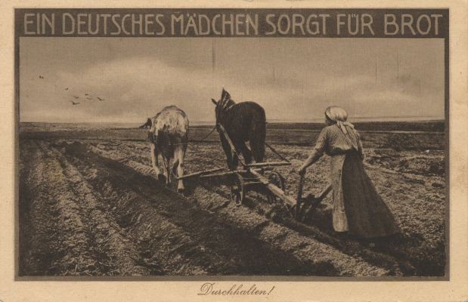

Bildnachweis:
Ein deutsches Mädchen sorgt für Brot. Durchhalten, 1918
Gegenstand / Thema:
- Die Postkartenüberschrift „Ein deutsches Mädchen sorgt für Brot“ mit darunter stehender Durchhalteparole bietet einen Anlass für die Auseinandersetzung mit den Auswirkungen des Ersten Weltkrieges auf das Leben der Frauen.

Mögliche Arbeitsfragen / Arbeitsschwerpunkte:
- Inwieweit waren Frauen in der Kriegswirtschaft involviert?
- Warum waren solche Durchhalteparolen schon 1918 notwendig?
Mögliches Lernziel:
- Die Schülerinnen und Schüler sollen die veränderte Rolle der Frau während des Ersten Weltkrieges erkennen: Sie ersetzte Männer in der Landwirtschaft und Industrie, um die Versorgung der Bevölkerung zu gewährleisten.
Einsatzmöglichkeiten im Unterricht:
- Die Postkarte ist symbolisch für die Kriegswirtschaft
- Es bietet sich eine europäische Perspektive an: Gab es in anderen europäischen Ländern ähnliche Tendenzen?

